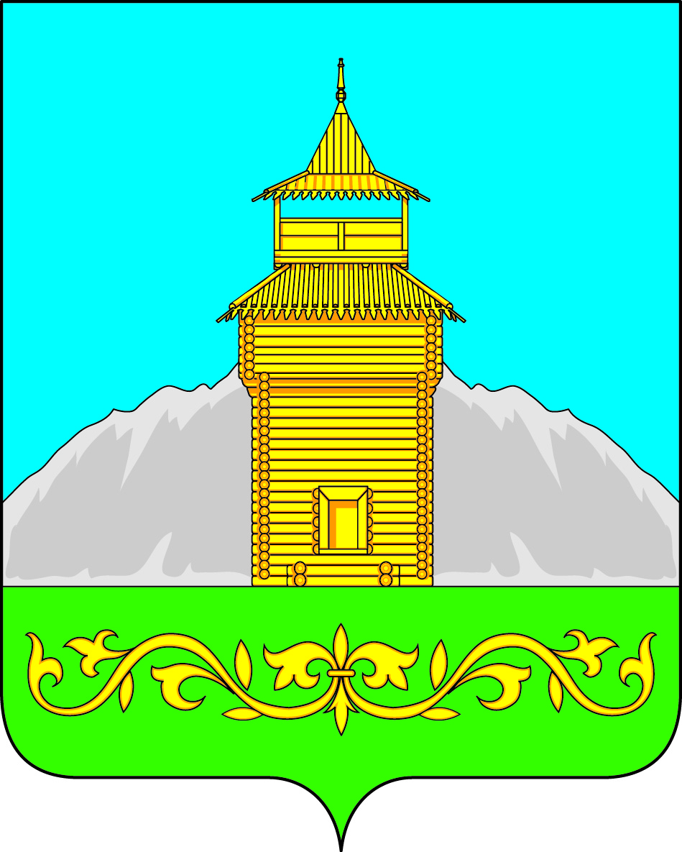

Российская Федерация
Республика Хакасия
Таштыпский район
Совет депутатов Таштыпского сельсовета
четвёртого созыва

Р А С П О Р Я Ж Е Н И Е

«12» января 2023 г. с. Таштып № 32

Руководствуясь статьей 26 Устава муниципального образования Таштыпский сельсовет Таштыпского района:
- Созвать тридцать пятую сессию Совета депутатов Таштыпского сельсовета Республики Хакасия на 26.01.2024г. в 13 – 00 по адресу с. Таштып, ул. Ленина, № 35 каб. № 103.
- Настоящее распоряжение подлежит официальному опубликованию в информационном бюллетене «Таштыпский вестник», размещению на официальном сайте администрации Таштыпского сельсовета.
- Контроль над исполнением настоящего распоряжения оставляю за собой.

Председатель Совета депутатов
Таштыпского сельсовета Р.Х. Салимов.

